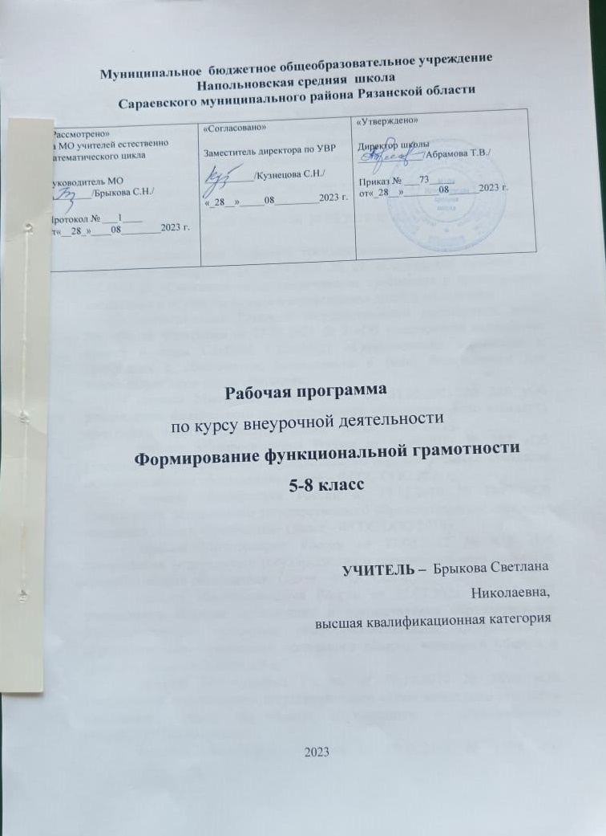
Раздел 1. Пояснительная записка

Рабочая программа по курсу внеурочной деятельности по формированию функциональной грамотности разработана для обучения в 5-8 классе Муниципального бюджетного общеобразовательного учреждения Напольновская средняя школа с учетом:
- нормативно-правовых документов:
- Федерального закона от 29.12.2012 № 273-ФЗ «Об образовании в Российской Федерации»;
- Закона Рязанской области от 29.08.2013 № 42-ОЗ «Об образовании в Рязанской области»;
- постановления Главного государственного санитарного врача Российской Федерации от 28.09.2020 № 28 «Санитарные правила СП 2.4.3648-20 «Санитарно-эпидемиологические требования к организациям воспитания и обучения, отдыха и оздоровления детей и молодежи»;
- постановления Главного государственного санитарного врача Российской Федерации от 28.01.2021 № 2 «Об утверждении санитарных правил и норм СанПиН 1.2.3685-21 «Гигиенические нормативы и требования к обеспечению безопасности и (или) безвредности для человека факторов среды обитания»;
- приказа Минпросвещения России от 31.05.2021 № 286 «Об утверждении федерального государственного образовательного стандарта начального общего образования» (далее – ФГОС НОО 2021);
- приказа Минпросвещения России от 31.05.2021 № 287 «Об утверждении федерального государственного образовательного стандарта основного общего образования» (далее – ФГОС ООО 2021);
- приказа Минобрнауки России от 17.12.2010 № 1897 «Об утверждении федерального государственного образовательного стандарта основного общего образования» (далее – ФГОС ООО 2010);
- приказа Минобрнауки России от 17.05.2012 № 413 «Об утверждении федерального государственного образовательного стандарта среднего общего образования» (далее - ФГОС СОО);
- приказа Минпросвещения России от 22.03.2021 № 115 «Об утверждении Порядка организации и осуществления образовательной деятельности по основным общеобразовательным программам – образовательным программам начального общего, основного общего и среднего общего образования»;
- приказа Минобрнауки России от 19.12.2014 № 1598 «Об утверждении федерального государственного образовательного стандарта начального общего образования обучающихся с ограниченными возможностями здоровья»;
- приказа Минобрнауки России от 19.12.2014 № 1599 «Об утверждении федерального государственного образовательного стандарта образования обучающихся с умственной отсталостью (интеллектуальными нарушениями)»;
- письма Минобрнауки России от 06.12.2017 № 08-2595 «О методических рекомендациях органам исполнительной власти субъектов Российской Федерации, осуществляющим государственное управление в сфере образования, по вопросу изучения государственных языков республик, находящихся в составе Российской Федерации»;
- письма Минпросвещения России от 04.12.2019 № 04-1375 «Об изучении языков в организациях, осуществляющих образовательную деятельность».
- Устава МБОУ Напольновская средняя школа.
- Основной образовательной программы основного общего образования МБОУ Напольновская средняя школа.
- Учебного плана МБОУ Напольновская средняя школа на 2023/2024 учебный год
- Требований к уровню подготовки учащихся 5-8 классов;
- Познавательных интересов учащихся.

Программа рассчитана на 34 часа в год, 1 час в неделю.

Программа нацелена на развитие:
- способности человека формулировать, применять и интерпретировать математику в разнообразных контекстах. Эта способность включает математические рассуждения, использование математических понятий, процедур, фактов и инструментов, чтобы описать, объяснить и предсказать явления. Она помогает людям понять роль математики в мире, высказывать хорошо обоснованные суждения и принимать решения, которые необходимы;
- способности человека осваивать и использовать естественнонаучные знания для распознания и постановки вопросов, для освоения новых знаний, для объяснения естественнонаучных явлений и формулирования основанных на научных доказательствах выводов в связи с естественнонаучной проблематикой; понимать основные особенности естествознания как формы человеческого познания; демонстрировать осведомленность в том, что естественные науки и технология оказывают влияние на материальную, интеллектуальную и культурную сферы общества; проявлять активную гражданскую позицию при рассмотрении проблем, связанных с естествознанием (естественнонаучная грамотность).

Программа рассчитана на 1 год обучения (с 5 по 8 классы) и включает естественнонаучный модуль.
Разработанный учебно-тематическое планирование программы описывает содержание модуля из расчета одного часа в неделю.
Таким образом, общее количество часов: 34 часа.
В 5 классе обучающиеся учатся находить и извлекать информацию различного предметного содержания из текстов, схем, рисунков, таблиц, диаграмм, представленных как на бумажных, так и электронных носителях. Используются тексты различные по оформлению, стилистике, форме. Информация представлена в различном контексте (семья, дом, друзья, природа, учеба, работа и производство, общество и др.).
В 6 классе формируется умение применять знания о математических, естественнонаучных, финансовых и общественных явлениях, для решения поставленных перед учеником практических задач.
В 7 классе обучающиеся учатся анализировать и обобщать (интегрировать) информацию различного предметного содержания в разном контексте. Проблемы, которые ученику необходимо проанализировать и синтезировать в единую картину могут иметь как личный, местный, так и национальный и глобальный аспекты. Школьники должны овладеть универсальными способами анализа информации и ее интеграции в единое целое.
В 8 классе школьники учатся оценивать и интерпретировать различные поставленные перед ними проблемы в рамках предметного содержания.
Формы деятельности: беседа, диалог, дискуссия, моделирование, игра, квест, проект, работа группами, парами.
Метод проектов – это совокупность учебно-познавательных приёмов, которые позволяют решить ту или проблему или задачу в результате самостоятельных действий, обучающихся с обязательной презентацией этих результатов. Ключевой тезис метода: «Я знаю, для чего мне надо всё, что я познаю, я знаю, где и как я могу это применить». Проектная технология включает в себя совокупность исследовательских, поисковых, проблемных и творческих методов.
Большое значение имеет работа над оформлением сообщений, докладов, альбомов, презентаций. Эта работа также развивает воображение, творческую активность школьников, позволяет реализовать возможности детей в данных областях деятельности.
Планируемые результаты освоения Программы
Метапредметные и предметные

 | Грамотность
 | Естественно- научная
5 класс Уровень узнавания и понимания | находит и извлекает информацию о естественнонаучных явлениях в различном контексте
6 класс | объясняет и описывает  естественнонаучные явления на основе  имеющихся научных знаний
Уровень
понимания и
применения
7 класс  Уровень анализа и синтеза | распознает и исследует личные, местные,национальные, глобальные, естественнонаучные проблемы в различном контексте
8 класс Уровень оценки (рефлексии) в рамках предметного содержания | интерпретирует и оценивает личные, местные, национальные, глобальные естественнонаучные проблемы в различном контексте в рамках предметного содержания

Личностные

 | Грамотность
 | Естественно- научная
5-8 классы | объясняет гражданскую позицию в конкретных ситуациях общественной жизни на основе естественнонаучных знаний с позиции норм  морали и общечеловеческих ценностей  общественной  жизни

Содержание программы
5-8 класс-34 часов

Звуковые явления. Звуки живой и неживой природы. Слышимые и неслышимые звуки. Устройство динамика. Современные акустические системы. Шум и его воздействие на человека. Движение и взаимодействие частиц. Признаки химических реакций. Природные индикаторы. Вода. Уникальность воды. Углекислый газ в природе и его значение.
Земля, внутреннее строение Земли. Знакомство с минералами, горной породой и рудой. Атмосфера Земли. Уникальность планеты Земля. Условия для существования жизни на Земле. Свойства живых организмов. Создание макета Земли. Зачет.

Строение вещества. Атомы и молекулы. Модели атома. Тепловые явления. Тепловое расширение тел. Использование явления теплового расширения для измерения температуры. Плавление и отвердевание. Испарение и конденсация. Кипение.
Представления о Вселенной. Модель Вселенной. Создание плаката о вселенной. Модель Солнечной системы. Творческий проект –создание макета солнечной системы.
Царства живой природы. Зачет
Механическое движение. Инерция. Закон Паскаля. Гидростатический парадокс. Деформация тел. Виды деформации. Усталость материалов.
Атмосферные явления. Ветер. Направление ветра. Ураган, торнадо. Землетрясение, цунами, объяснение их происхождения. Давление воды в морях и океанах. Состав воды морей и океанов. Структура подводной сферы. Исследование океана. Использование подводных дронов.
Растения. Генная модификация растений. Создание коллажа. Внешнее строение дождевого червя, моллюсков, насекомых. Внешнее и внутренне строение рыбы. Их многообразие. Создание видеоролика.
Внешнее и внутренне строение птицы. Эволюция птиц. Многообразие птиц. Перелетные птицы. Сезонная миграция.
Занимательное электричество. Магнетизм и электромагнетизм.
Строительство плотин. Гидроэлектростанции. Экологические риски при строительстве гидроэлектростанций.
Нетрадиционные виды энергетики, объединенные энергосистемы.
Внутренняя среда организма. Кровь. Создание плаката кровеносной системы. Иммунитет. Наследственность. Системы жизнедеятельности человека.

ТЕМАТИЧЕСКОЕ ПЛАНИРОВАНИЕ
№ур | Наименование разделов и тем | часы
 | Введение. Функциональная грамотность | 1
 | Звуковые явления. Звуки живой и неживой природы. Слышимые и неслышимые звуки | 1
 | Устройство динамика. Современные акустические системы. Шум и его воздействие на человека | 1
 | Движение и взаимодействие частиц. Признаки химических реакций. Природные индикаторы | 1
 | Вода. Уникальность воды | 1
 | Углекислый газ в природе и его значение | 1
 | Земля, внутреннее строение Земли. Знакомство с минералами, горной породой и рудой | 1
 | Атмосфера Земли. | 1
 | Уникальность планеты Земля. Условия для существования жизни на Земле. Свойства живых организмов. Создание макета Земли | 1
 | Строение вещества. Атомы и молекулы. Модели атома | 1
 | Тепловые явления. Тепловое расширение тел. Использование явления теплового расширения для измерения температуры | 1
 | Плавление и отвердевание. Испарение и конденсация. Кипение- | 1
 | Представления о Вселенной. Модель Вселенной. Создание плаката о вселенной | 1
 | Модель Солнечной системы- Творческий проект –создание макета солнечной системы | 1
 | Царства живой природы- | 1
 | Механическое движение. Инерция | 1
 | Закон Паскаля. Гидростатический парадокс | 1
 | Деформация тел. Виды деформации. Усталость материалов | 1
 | Атмосферные явления. Ветер. Направление ветра. Ураган, торнадо. Землетрясение, цунами, объяснение их происхождения | 1
 | Давление воды в морях и океанах. Состав воды морей и океанов. Структура подводной сферы. Исследование океана. Использование подводных дронов | 1
 | Растения. Генная модификация растений. Создание коллажа | 1
 | Внешнее строение дождевого червя, моллюсков, насекомых. Внешнее и внутренне строение рыбы. Их многообразие. Создание видеоролика | 1
 | Внешнее и внутренне строение птицы. Эволюция птиц. Многообразие птиц. Перелетные птицы. Сезонная миграция | 1
 | Занимательное электричество | 1
 | Магнетизм и электромагнетизм | 1
 | Строительство плотин. Гидроэлектростанции. Экологические риски при строительстве гидроэлектростанций | 1
 | Нетрадиционные виды энергетики, объединенные энергосистемы | 1
 | Внутренняя среда организма. Кровь | 1
 | Создание плаката кровеносной системы | 1
 | Иммунитет. Наследственность | 1
 | Системы жизнедеятельности человека | 1
 | Зачет | 1
 | Резерв | 2
 | ИТОГО: | 34

